交付物
题目二：自助应用上架

姓 名 ： | 左 豫 湘
日 期 ： | 2026年6月2日

目 录
1.商品基础信息 3
2.开发者信息 3
3.商品详情 3
4.视觉材料 4
5.类别及分级 5
6.隐私政策 6
7.数据安全表单 7
8.定价和分发范围 8

1.商品基础信息
应用名称：Jewel Coloring
默认语言：English (United States)
应用类型：Application

2.开发者信息
名称：武汉哈米科技有限公司
邮箱：hami12300@outlook.com
官网：https://tosmilestech.com/
地址：湖北省武汉市东湖新技术开发区关山大道21号泛悦城二期T2栋24层03号
更新日期：2026.6.2
提供方：Android、Windows
*由 Intel® 技术提供支持

3.商品详情
简短描述：Jewel Coloring: Relax with pixel art, color by number, sort puzzles & jigsaw fun!
宝石涂色：像素填色、数字画画、宝石排序与拼图，休闲解压一站式体验！

完整描述：Welcome to Jewel Coloring — your all-in-one relaxing coloring & puzzle app!
·Color by Number: Pick from thousands of sparkling jewel-themed pixel art templates. Tap to fill colors, no drawing skills needed.
·Jigsaw Puzzles: Assemble beautiful jewel art pictures in multiple difficulty levels.
·Color Sort: Sort colored gems to solve fun logic challenges.
·Key Features:
Huge library of jewel, crystal, diamond & fantasy art templates
Daily new coloring pages & puzzles
Easy tap-to-color, zoom & pan for precise coloring
Save & share your artwork to social media
Offline mode available
Suitable for all ages, family-friendly
Relieve stress, kill time, and unleash your creativity with Jewel Coloring. Download now and start your sparkling art journey!
Others: Contains ads

欢迎来到《宝石涂色》，一款集涂色与益智拼图于一体的休闲解压 APP！
数字填色：海量闪耀宝石主题像素画素材，轻点即可上色，零基础也能轻松作画。拼图闯关：多款精美宝石画作拼图，分多档难度随心挑战。
宝石排序：挪动彩色宝石，破解趣味益智谜题。
产品亮点：海量宝石、水晶、钻石及奇幻风格涂色图库 每日更新全新涂色页与拼图一键填色，支持缩放平移精细作画 作品一键保存，分享至各大社交平台 支持离线离线无网游玩 全年龄段适配，全家都能玩 卸下压力、打发碎片时光，尽情释放创作灵感。即刻下载，开启你的宝石艺术之旅！
其他：应用内含广告

4.视觉材料


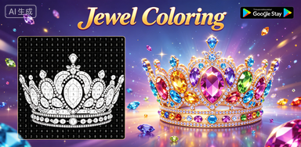
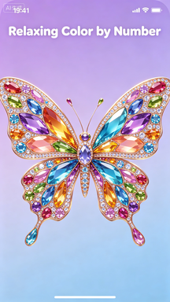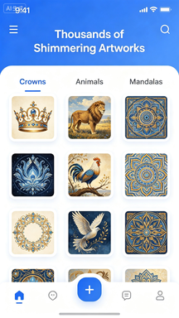

5.类别及分级
应用分类：Art & Design → Coloring
内容分级问卷(Content Rating - IARC)：
暴力(Violence)：否(No)
血腥(Gore)：否(No)
色情(Sexuality)：否(No)
语言(Language)：否(No)
管制物质(Controlled Substances)：否(No)
粗俗幽默(Crude Humor)：否(No)
其他（用户互动/地理位置分享）：否(No)
结果：Rated 3+

6.隐私政策
Data safety starts with understanding how developers collect and share your data. Data privacy and security practices may vary based on your usage, region and age. This information is provided by the developer and subject to change over time.
Privacy Policy——Jewel Coloring
Last updated: 2026-06-02
1. Information We Collect
- Device information (model, OS version, unique device ID)
- App usage data for improving experience
- No sensitive personal data (location, contacts, messages, etc.)
2. How We Use Data
- Provide coloring & puzzle functions
- Optimize performance and fix bugs
- Show non-personalized ads (optional)
3. Data Sharing
We do not sell your data. Third-party services (ad networks, analytics) follow their privacy policies.
4. User Rights
You can clear local data or uninstall the app at any time.
5. Contact Us
Email:……
数据安全导语（商店首页固定文案）
数据安全始于了解开发者如何收集、分享用户数据。数据隐私与安全相关措施，会根据用户使用习惯、所在地区及年龄有所差异。本内容由应用开发者提供，后续可能不定期更新。
《宝石涂色（Jewel Coloring）隐私政策》：
更新日期：2026年6月2日
一、我们收集的信息
设备基础信息：设备型号、系统版本、设备唯一标识码
应用使用行为数据（用于优化产品体验）
不采集地理位置、通讯录、短信等任何敏感个人信息
二、数据使用用途
保障涂色、拼图等核心功能正常运行
优化应用运行性能、修复程序故障
推送非个性化广告（广告展示可自主选择）
三、数据共享说明
我方不会售卖任何用户数据。合作第三方服务商（广告平台、数据统计工具）的数据处理行为需遵循其自身隐私政策。
四、用户权利
用户可随时清除应用本地缓存数据，或直接卸载本应用。
五、联系方式
电子邮箱：省略

7.数据安全表单
Permissions Summary of Jewel Coloring
The app requests multiple system permissions covering device information, location, storage, network and extra functional access, detailed as below:
·Device & app history: Retrieve running applications on the device.
·Location: Access approximate network-based location and precise GPS + network location data.
·Phone: Read device status and identity information.
Photos/Media/Files & Storage: Read, modify or delete contents stored in USB external storage.
·Wi-Fi connection info: Check existing WLAN network connections.
·Device ID & call info: Access handset status and device identification data.
·Other miscellaneous permissions:
Read home screen configurations & shortcuts
View general network connectivity status
Pair with Bluetooth hardware
Connect or disconnect Wi-Fi networks
Full internet network access
Control device vibration feedback
Prevent the mobile device from auto-sleep
Install app home screen shortcuts
Verify Google Play license validation
《Jewel Coloring 应用权限说明》权限汇总
本应用申请多项系统权限，涵盖设备信息、位置、存储空间、网络及附加功能权限，详情如下：
设备与应用使用记录：检索设备上正在运行的应用程序
位置信息：获取基于网络的粗略位置、结合GPS与网络的精准位置信息
手机相关权限：读取设备状态与设备身份标识
照片/媒体/文件&存储权限：读取、修改或删除外置USB存储内的文件内容
WLAN网络信息：查看当前已连接的无线网络
设备ID与通话信息：读取手机运行状态、设备唯一识别码
其他附加权限
读取主屏设置与桌面快捷方式；
查询设备整体网络连接状态；
与蓝牙设备配对；
开启/断开无线网络；
完整互联网访问权限；
控制设备震动；
阻止手机自动休眠；
在桌面创建应用快捷方式；
校验谷歌应用商店授权许可

8.定价和分发范围
定价：
商品 ID | 名称 | 类型 | 基础定价（USD） | 说明
jewel_remove_ads | 移除广告 | 非消耗品 | $2.99 | 终身去广告
jewel_premium_month | 高级会员（月） | 订阅 | $4.99 | 全素材+每日奖励
jewel_premium_year | 高级会员（年） | 订阅 | $39.99 | 年付8折，自动续订
分发范围：全量投放（选择所有国家和地区）

